輸送包装セミナーのご案内
テーマ：「包装設計に関わる振動・衝撃試験の最近の動向」
日 時：２０１８年０４月２５日（水）１３：３０ ～ １７：００ 開場時間１３:００～
場 所：神栄テストマシナリー㈱ つくば本社 セミナールーム
定 員：２０名（先着順、１社２名様まで）
参 加 費：無料
申込方法：申込書類に必要事項を記入し、FAXまたはE-mailにてお申込み下さい
申込期限：２０１８年４月２０日（金）まで

プログラム
13：30～14：30
「JISZ0202改定に基づく包装貨物落下試験方法の解説」 神栄テストマシナリー株式会社
概要：衝撃試験の１つの試験方法として、等価落下試験がある。これは、JISZ0202「包装貨物-落下試験方法」に規定されている包装貨物用の落下試験方法で、自由落下試験方法と比較し、包装貨物の落下姿勢が安定するため、高精度に落下状況を再現できる。ここでは昨年9月に改定されたJISZ0202の解説とともに、等価落下試験方法の理論背景について説明する。

14：40～15：40
「実輸送下に潜むストレスの把握と試験方法のご提案」 アイデックス株式会社 営業技術部 千田 詠介 様
概要： データロガーの普及により、実輸送データの計測は容易になってきている。しかし計測データを試験条件に反映させるには高度な計測器や試験機が必要になることが多いため、まだまだ現場向きとは言い難い。ここでは簡易データロガーを使って実輸送下に潜むストレスを把握し、荷扱いや走行中の段差衝撃を想定した試験などに反映する方法を提案する。

15：40～15：50
質問コーナー

16：00～16：40
試験室見学
包装落下試験機、衝撃試験機、圧縮試験機、加速度計測機器、輸送記録計の動作デモを行います。

16：40～17：00
クロージング（アンケート記入、個別相談など）

※諸事情により、セミナー内容が変更になる場合があります。
会場のご案内

住所： 茨城県つくば市香取台B47街区11画地
アクセス：つくばエクスプレス万博記念公園駅から徒歩約10分
地図URL: http://www.shinyei-tm.co.jp/main_aboutus.html

注意：専用駐車場はございませんので、ご来場の際は電車をご利用ください。
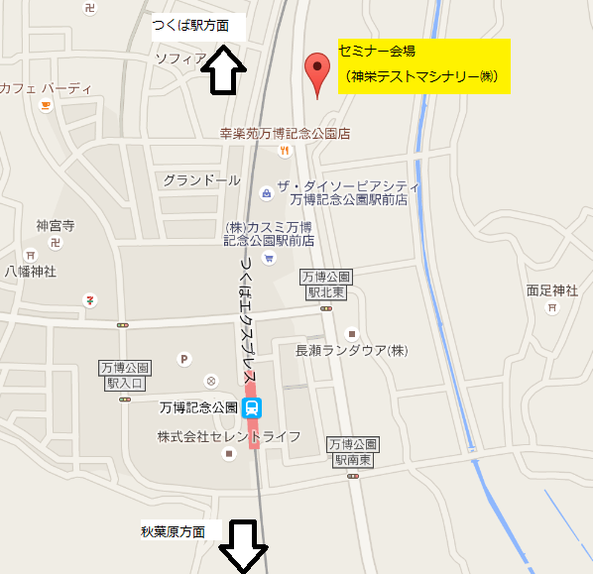
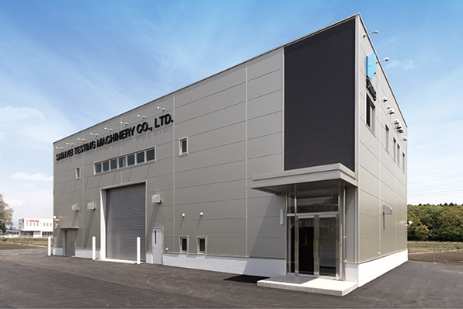
セミナー会場外観
＜神栄テストマシナリー㈱ 川口宛＞

輸送包装セミナー 参加申込書
日 時：2018年04月25日(水)13:30 ～ 17:00

（ふりがな）
参加者氏名
会社名
所属先
住所 | 〒（ ）
メールアドレス※
電話番号

※参加者様全員に申込確認メールを送付させていただきます。確認メールをもって、当セミナーの正式登録完了となります。万が一、申込み後3日以内に、確認メールが届かない場合は、通信不具合など考えられますので、下記に直接お電話ください。

*** 上記に必要事項を記入し、下記にFAXまたはE-mailでお申込み下さい***

《申し込み先》
神栄テストマシナリー株式会社
事業開発部 川口和晃
T E L：078-392-6963
F A X：078-332-1619
E-mail：k-kawaguchi@stm.shinyei.co.jp

